Директор [Электронная приемная](https://tukhc.dagestanschool.ru/org-info/employee-card?id=1#director-feedback)

[Муртазаалиев Магомедрасул Рамазанович](https://tukhc.dagestanschool.ru/org-info/employee-card?id=1)

|  |  |
| --- | --- |
| E-mail | [tuhcharskayaoosh@mail.ru](mailto:tuhcharskayaoosh@mail.ru) |
| Телефон | 89314444320 |

|  |  |
| --- | --- |
| Рабочее время | 08:00- 18:00 |
| Время приема | 08:00- 12:00 |

Администрация

Наши педагоги

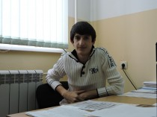

Муртазаалиев Магомедрасул Рамазанович

Учитель

тел.: +7, добавочный - 9679315826

@: [magomedrasul.murtazaliev@inbox.ru](mailto:magomedrasul.murtazaliev@inbox.ru)

[**(открыть карточку сотрудника)**](https://tukhc.dagestanschool.ru/org-info/employee-card?id=2)

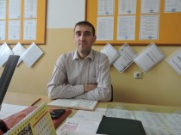

Омаров Карим Идайилович

Учитель

тел.: +7, добавочный - 9064470382

@: [karim.o@mail.ru](mailto:karim.o@mail.ru)[Хочу такой сайт](https://сайтобразования.рф/)

[**(открыть карточку сотрудника)**](https://tukhc.dagestanschool.ru/org-info/employee-card?id=3)

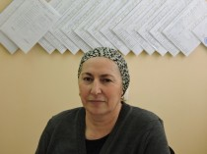

Джамалудинова Рукят Вахаевна

Учитель

[**(открыть карточку сотрудника)**](https://tukhc.dagestanschool.ru/org-info/employee-card?id=5)

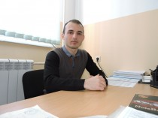

Пахруев Рамазан Пахрудинович

Учитель

тел.: +79884744488

[**(открыть карточку сотрудника)**](https://tukhc.dagestanschool.ru/org-info/employee-card?id=4)

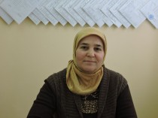

Рамазанова Равза Курамагомедовна

Преподаватель (в начальной школе)

[**(открыть карточку сотрудника)**](https://tukhc.dagestanschool.ru/org-info/employee-card?id=6)